NUESTRA VIDA, UN POEMA DE DIOS

Somos poemas escritos por la pluma del gran Dios,
el cual nos hace respirar y nos dio un corazón,
un corazón con el que amar, y amar es decir ¡te quiero!! con gestos,
hechos, vidas entregadas, como lo que hoy celebramos.
Con una mirada, sentir que le tocas el corazón al hermano hambriento de cariño,
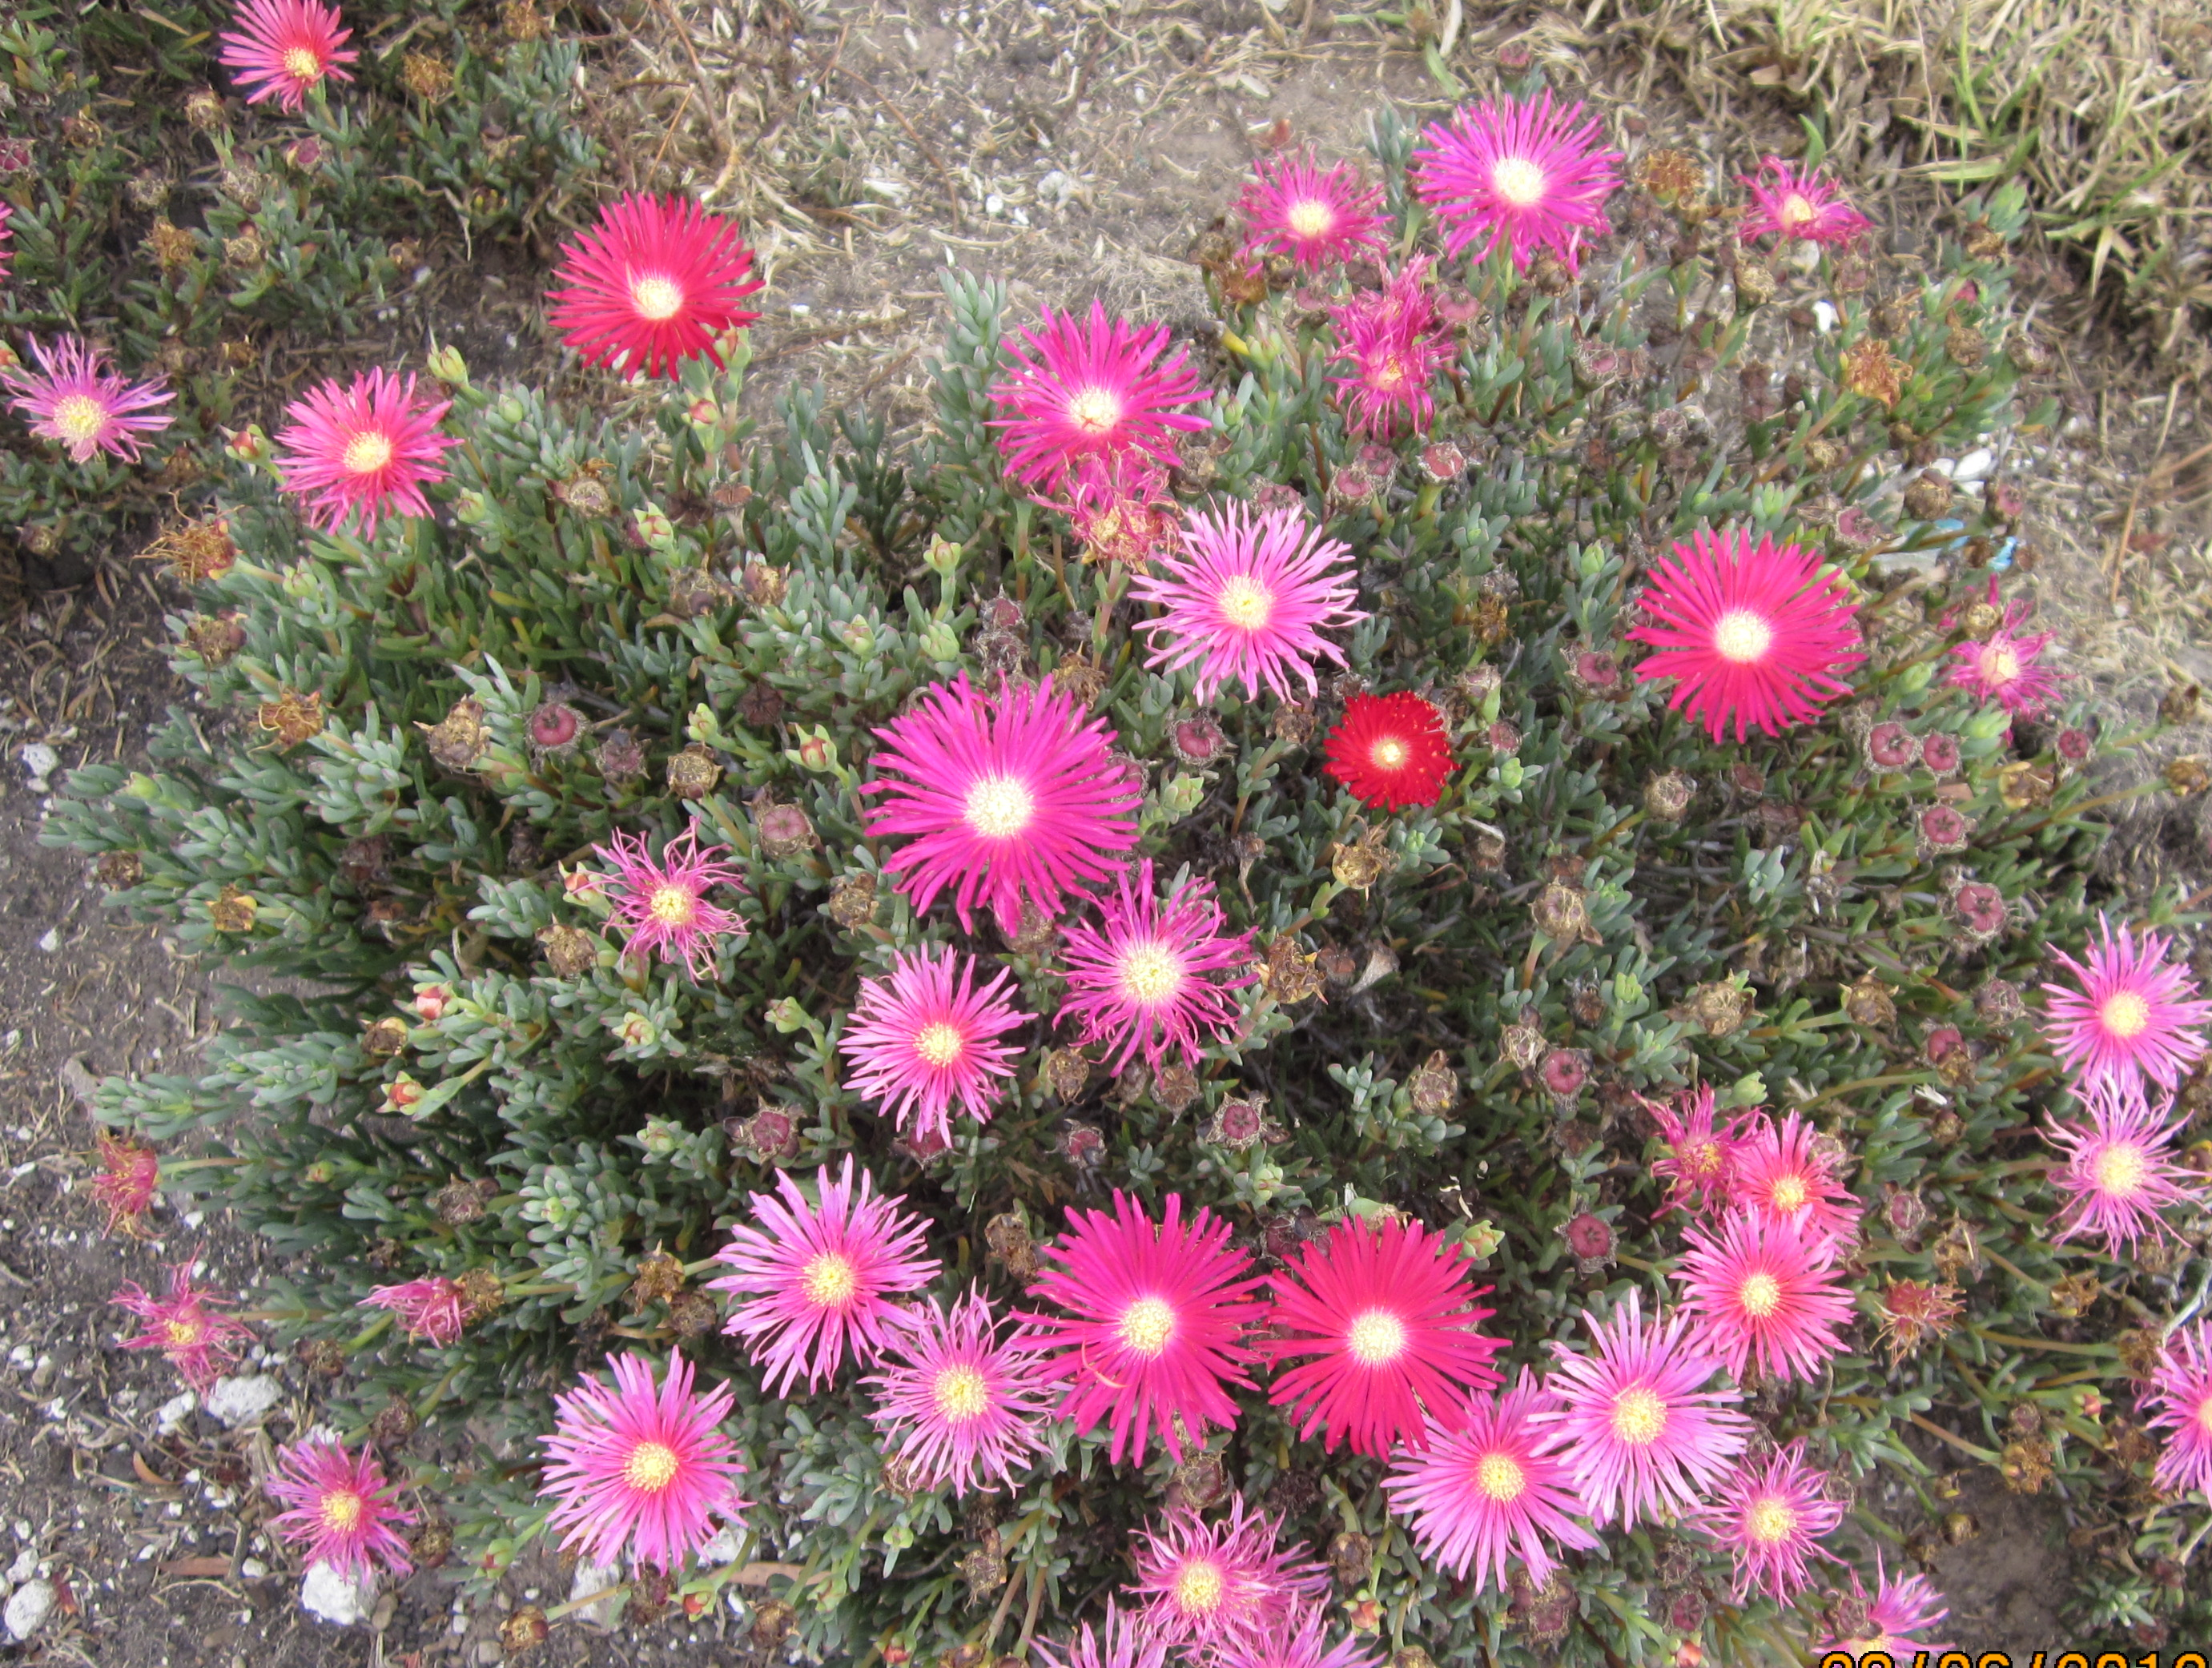
de amor, de ternura.

En el cielo brilla el sol cada mañana
y la esperanza siempre está en el corazón que ama,
nunca dejes de soñar, nuevas puertas se abrirán, y tu sueño,
sueño de mujer que ama, puede ser realidad,
se hace realidad en la misión.
Hace 128 años atrás, fue un sueño, un sueño de mujer
Un sueño que ha engendrado vidas, y vidas abundantes
Un sueño que ha tomado cuerpo de mujer, de niño, de anciano
En estas tierras de esperanza, en nuestra misión de AFRICA…
SUEÑA MUJER, COMPLETA TU SUEÑO CON TU ENTREGA GENEROSA CADA DIA,
Sueña y ama, porque siguen siendo muchos, los que te necesitan, los que te esperan…
Sueña, puedes ser tú quien continúe dando vida, donde no hay vida
Sueña, sueña y continúa soñando (añadir los sueños…)
¿Y tus sueños joven? (Mª Jesús JORGE. Postulante MIC)

